Міністерство освіти і науки України
Центральноукраїнський національний технічний університет
Механіко-технологічний факультет
ЗВІТ
ПРО ВИКОНАННЯ ЛАБОРАТОРНОЇ РОБОТИ № 10
з навчальної дисципліни
“Базові методології та технології програмування”

Реалізація програмних модулів оброблення даних складових типів з файловим I/O
ЗАВДАННЯ ВИДАВ
доцент кафедри кібербезпеки та програмного забезпечення
Доренський О. П.
https://github.com/odorenskyi/
ВИКОНАВ
студент академічної групи КН-23
Кобзар М.
ПЕРЕВІРИВ
ст. викладач кафедри кібербезпеки
та програмного забезпечення
Дрєєва Г. М.
Кропивницький – 2024
Тема: Реалізація програмних модулів оброблення даних складових типів з файловим I/O

Завдання до лабораторної роботи:
1. Створити персональний обліковий запис GitHub.
2. Реалізувати програмне забезпечення розв’язування задачі 7.1.
3. Реалізувати програмне забезпечення розв’язування задачі 7.2.
4. Створити Git-репозиторій для спільної роботи над проєктом з
контролем версій.

Мета роботи - полягає у полягає у набутті ґрунтовних вмінь і практичних навичок синтезу алгоритмів оброблення масивів даних та символьної (текстової) інформації у кодуваннях UTF-8 і CP866, їх програмної реалізації мовою програмування мовою програмування С (ISO/IEC 9899:2018) задля реалізації програмних засобів у вільному кросплатформовому Code::Blocks IDE.

Індивідуальне завдання:

Варіант 10
10.1
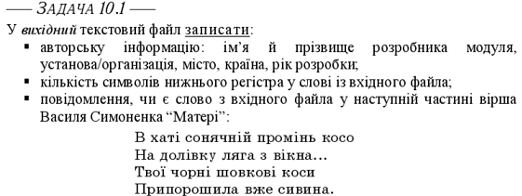

Лістинг
#include <iostream>
#include <fstream>
#include <string>
#include <regex> // Для використання регулярних виразів

using namespace std;

int main() {
system("chcp 1251"); // Встановлення кодування консолі для відображення українських символів

// Відкриття вхідного файлу у режимі зчитування
ifstream inputFile("input.txt");

// Перевірка, чи файл вдалося відкрити
if (!inputFile) {
cerr << "Не вдалося відкрити вхідний файл.\n";
return 1;
}

// Зчитування вмісту файлу в рядок
string inputText;
getline(inputFile, inputText);

// Оголошення регулярного виразу для пошуку мітки "Розробник:"
regex pattern("Розробник:\\s*(.*)");

// Пошук у тексті за допомогою регулярного виразу
smatch matches;
string developerInfo;
if (regex_search(inputText, matches, pattern)) {
// Якщо мітка знайдена, виводимо відповідну інформацію
developerInfo = matches[1];
}

// Закриття файлу
inputFile.close();

// Виведення інформації про розробника
if (!developerInfo.empty()) {
cout << "Розробник: " << developerInfo << endl;
} else {
cout << "Інформація про розробника не знайдена у файлі.\n";
}

// Пошук кількості символів нижнього регістра у слові
string word = "Випадковий";
int lowercaseCount = 0;
for (char c : word) {
if (islower(c)) {
lowercaseCount++;
}
}
cout << "Кількість символів нижнього регістра у слові '" << word << "': " << lowercaseCount << endl;

// Перевірка, чи слово є у вірші Василя Симоненка "Матері"
string poem = "У сонячній хаті промінь косо Лежить криво на підлозі... Твої чорні шовкові волосся Вже посипані сивиною.";
string wordToCheck = "підлозі";
if (poem.find(wordToCheck) != string::npos) {
cout << "Слово '" << wordToCheck << "' є у вірші.\n";
} else {
cout << "Слово '" << wordToCheck << "' не є у вірші.\n";
}

return 0;
}

Вихів:

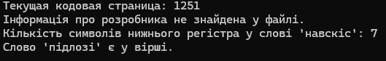

10.2
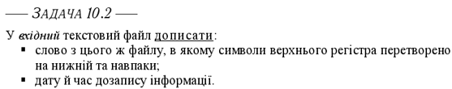

Лістинг
#include <iostream>
#include <fstream>
#include <ctime>
#include <locale>
#include <cctype>

using namespace std;

// Функція для зміни регістру символів
string reverseCase(const string& str) {
string result;
for (char c : str) {
if (isupper(c))
result += tolower(c);
else if (islower(c))
result += toupper(c);
else
result += c;
}
return result;
}

int main() {
system("chcp 1251");
cout << "----------------------------------\n"
<< "| Kobzar Mykola ® |\n"
<< "|ЦНТУ,Кропивницький,Україна, 2024|\n"
<< "----------------------------------\n";

// Отримання поточного часу
time_t rawtime;
time(&rawtime);

// Виведення поточного часу
cout << ctime(&rawtime);

// Читання вхідного файлу
ifstream input("input_2.txt");
if (!input.is_open()) {
cerr << "Помилка відкриття файлу!" << endl;
return 1;
}

// Пошук та аналіз слова "Chandelier"
string word;
while (input >> word) {
if (word == "Chandelier") {
int upperCount = 0, lowerCount = 0;
for (char c : word) {
if (isupper(c))
upperCount++;
else if (islower(c))
lowerCount++;
}
// Виведення результатів в консоль
cout << "Слово: " << word << endl;
cout << "Кількість символів верхнього регістру: " << upperCount << endl;
cout << "Кількість символів нижнього регістру: " << lowerCount << endl;

// Перетворення регістру і виведення результатів
string reversedWord = reverseCase(word);
cout << "Слово зі зміненим регістром: " << reversedWord << endl;
int reversedUpperCount = 0, reversedLowerCount = 0;
for (char c : reversedWord) {
if (isupper(c))
reversedUpperCount++;
else if (islower(c))
reversedLowerCount++;
}
cout << "Кількість символів верхнього регістру після зміни: " << reversedUpperCount << endl;
cout << "Кількість символів нижнього регістру після зміни: " << reversedLowerCount << endl;
break; // Якщо слово знайдено, можна припинити читання файлу
}
}

// Закриття файлу
input.close();

return 0;
}

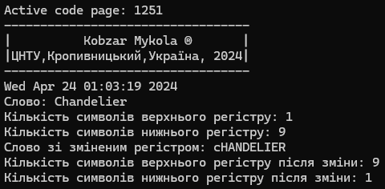

10.3
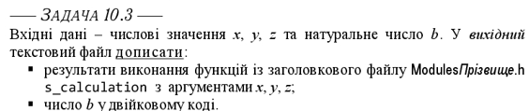

Лістинг
#include <iostream>
#include <fstream> // Для роботи з файлами
#include <bitset>
#include "ModulesKobzar.h"

using namespace std; // Використання простору імен std

int main() {
system("chcp 1251");
double x, y, z;
int b;

// Зчитуємо значення x, y, z та b з консолі
cout << "Введіть значення x: ";
cin >> x;
cout << "Введіть значення y: ";
cin >> y;
cout << "Введіть значення z: ";
cin >> z;
cout << "Введіть значення b: ";
cin >> b;

// Викликаємо функцію s_calculate з модуля ModulesKobzar
double result = ModulesKobzar::s_calculate(x, y, z);

// Відкриваємо файл "output.txt" для запису результатів
ofstream outputFile("output.txt");
if (outputFile.is_open()) {
// Записуємо результат обчислень у файл
outputFile << "Результат обчислень: " << result << endl;

// Перетворюємо число b в двійковий код та записуємо результат у файл
outputFile << "Число b у двійковому коді: " << bitset<sizeof(b) * 8>(b) << endl;

// Закриваємо файл
outputFile.close();

cout << "Результати було успішно записано у файл 'output.txt'." << endl;
} else {
cout << "Помилка відкриття файлу 'output.txt'." << endl;
}

return 0;
}

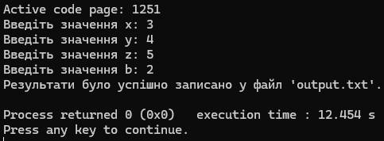

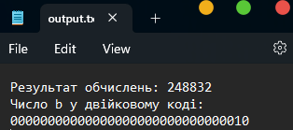

Висновок:
Ця лабораторна робота надає можливість вирішити ряд задач з обробки текстових та числових даних, а також з використанням функцій математичних обчислень. Її основна мета полягає в тому, щоб навчитися працювати з файлами, вводити дані з консолі, використовувати стандартні бібліотеки C++, а також викликати та використовувати функції з інших модулів.

У процесі виконання цієї роботи студент отримує навички:

1. Робота з файлами: Використання потоків введення та виведення для читання даних з файлів та запису результатів у файли.

2. Введення даних з консолі: Використання об'єкта `cin` для введення даних з консолі та їх подальшої обробки.

3. Використання функцій: Виклик функцій з інших модулів або бібліотек для обчислення результатів на основі введених даних.

4. Обробка текстових даних: Пошук певних слів у текстовому файлі, підрахунок кількості символів у слові, зміна регістру символів тощо.

5. Математичні обчислення: Використання математичних функцій для обчислення значень, а також перетворення чисел у двійковий формат.

В цілому, ця лабораторна робота допомагає студентам розвинути навички програмування на C++, розуміння основних концепцій мови програмування, а також вміння використовувати стандартні інструменти для роботи з файлами, введення даних та обчислень.

Звіт про виконання лабораторної роботи оформлюється згідно з національним стандартом України ДСТУ 3008:2015 “Інформація та документація. Звіти у сфері науки і техніки. Структура та правила оформлювання” http://www.knmu.kharkov.ua/attachments/3659_3008-2015.PDF;
Структура й зміст звіту визначені порядком виконання завдань відповідної лабораторної роботи (див. методичні вказівки).

